PONEDJELJAK, 1.6.2020.
BROJEVI OD 90 DO 100
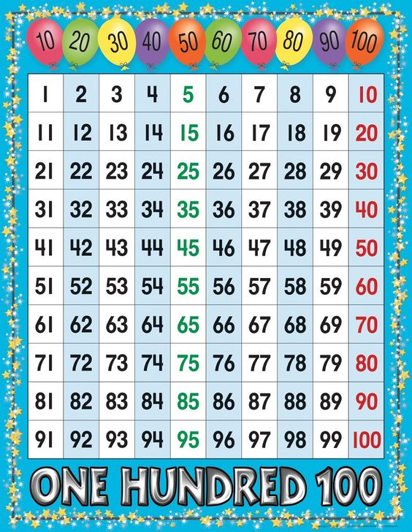
PROČITAJ I PREPOZNAJ BROJEVE :

NAPIŠI BROJEVE KOJI NEDOSTAJU:

